CYCLE 2 – Grandeurs et Mesures
La monnaie : utiliser les euros
Le cahier d’exercices pour la classe
Les Fantastiques Exercices de Mathématiques
www.cartablefantastique.fr

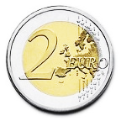
1 Combien y a-t-il de pièces de 1 euro ?

Il y a …….... pièces de 1 €.
2 Combien y a-t-il de pièces de 2 euros ?

Il y a ….. pièces de 2 €.
3 Entoure en vert le billet de 5 € et en rouge le billet de 10 € :
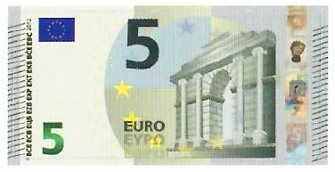
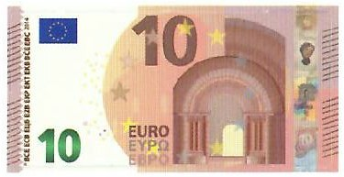

4 Dessine les pièces ou les billets pour faire :
4 €
5 €
6 €
8 €

5 Entoure les pièces et les billets qu’il faut pour faire :
3 €

5 €
7 €

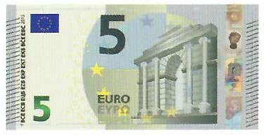
10 €

14 €

6 Combien d’euros à Julie ?

…… + …… + …… = ……
Julie a …… €.

…… + …… + …… = ……
Julie a …… €.

…… + …… = ……
Julie a …… €.

…… + …… = ……
Julie a …… €.

7 Nadia a-t-elle assez d’argent pour :
Acheter un livre à 15 € ?

…… + …… + …… = ……
Nadia a …… €. A-t-elle assez d’argent ? oui non.
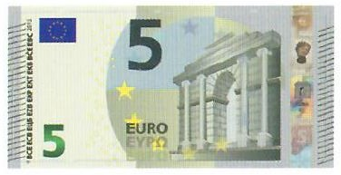
Acheter un jeu de cartes à 12 € ?

…… + …… + …… = ……
Nadia a …… €. A-t-elle assez d’argent ? oui non.
Acheter un ours en peluche à 10 € ?

…… + …… + …… = ……

Nadia a …… €. A-t-elle assez d’argent ? oui non.

8 Es-tu d’accord ?
+ =
Oui Non.
+ =
Oui Non.
+ + + =
Oui Non.
+ + =
Oui Non.
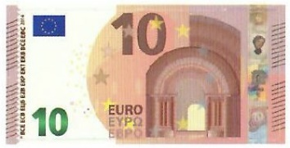
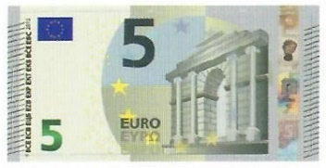
+ =
Oui Non.

9 Compte l’argent de Marie et l’argent d’Ali. Puis réponds à la question.
Marie :

……. + ……. + ……. = …….
Marie a …… euros.
Ali :

……. + ……. + ……. = …….
Ali a …… euros.

Qui a la plus d’argent ? C’est …………. .
10 Quel billet peux-tu avoir avec :
2 € + 1 € + 1 € + 1 €

5 € + 2 € + 2 € + 1 €

11 Entoure les pièces et les billets qu’il faut pour faire :
13 €

15 €

17 €

12 Qui a le plus d’argent dans sa tirelire ? Léo ou Sami ? Entoure le prénom.
Léo :

…….. + ……. + ……. + ……. + ……. = …….

Sami :

…….. + ……. = …….

Léo :

…….. + ……. + ……. + ……. = …….

Sami :

…….. + ……. = …….

13 Combien ça fait ?
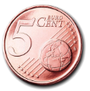
………………… centimes d’euros.
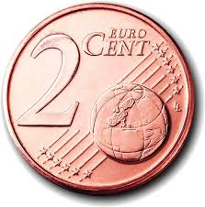
…………………. centimes d’euros.

………………….. centimes d’euros.
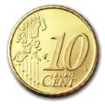
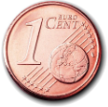
………………….. centimes d’euros.
14 Combien manque-t-il de centimes pour faire 1 € ?
Il manque …………….. centimes.

Il manque …………….. centimes.
Il manque …………….. centimes.

15 Réponds aux questions.
De combien de pièces de 50 centimes as-tu besoin pour faire 1 € ?
………………………………………………………………………………………………
……………………………………………………………………………………………….
De combien de pièces de 20 centimes as-tu besoin pour faire 1 € ?
………………………………………………………………………………………………
……………………………………………………………………………………………….
De combien de pièces de 10 centimes as-tu besoin pour faire 1 € ?
………………………………………………………………………………………………
……………………………………………………………………………………………….
De combien de pièces de 1 centimes as-tu besoin pour faire 1 € ?
………………………………………………………………………………………………
……………………………………………………………………………………………….

16 Combien manque-t-il de centimes pour faire 1 € ?
Il manque …………….. centimes.
Il manque …………….. centimes.
Il manque …………….. centimes.

17 Combien ça fait ?
………… € …………. centimes.
………… € …………. centimes.

………… € …………. centimes.
………… € …………. centimes.

18 Léo achète une baguette de pain à 95 centimes. Entoure les pièces qu’il va donner à la boulangère.

19 Qui a le plus d’argent dans sa tirelire ? Léo ou Sami ? Entoure le prénom.
Léo :
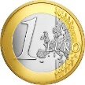
Sami :

Léo :
Sami :

Léo :
Sami :

20 Léo achète une brioche à 1 € 30. Entoure les pièces qu’il va donner à la boulangère.

21 Entoure les pièces qui manquent pour faire 1 €.
J’ai 80 centimes. Il me manque :

J’ai 65 centimes. Il me manque :

J’ai 25 centimes. Il me manque :

22 Résous les problèmes.
Léo a 1 €. Il achète 60 centimes de bonbons.
Combien la marchande va-t-elle lui rendre de monnaie ?
……………………………………………………………………………………………….
………………………………………………………………………………………………..
Léo a 1 €. Il achète 45 centimes de bonbons.
Combien la marchande va-t-elle lui rendre de monnaie ?
……………………………………………………………………………………………….
………………………………………………………………………………………………..
23 DÉFI Calcule la monnaie que l’on me rend.
Prix d’une ampoule : 2 € 80 - Je donne 3 €.
On me rend : ………………………………..
Prix d’une tasse : 3 € 50 - Je donne 5 €.
On me rend : ………………………………..
Prix d’une croissant : 1 € 15 - Je donne 2 €.
On me rend : ………………………………..
Prix d’un paquet de biscuits : 3 € 95 - Je donne 5 €.
On me rend : ………………………………..

24 Convertis en centimes d’euros. Exemple : 2 € = 200 centimes.

5 € = …………… centimes.
1 € = …………… centimes.
9 € = …………… centimes.
7 € = …………… centimes.

25 Convertis les centimes en euros. Exemple : 200 centimes = 2 €.

800 centimes = …………… €.
300 centimes = …………… €.
600 centimes = …………… €.
400 centimes = …………… €

26 Convertis les centimes en euros. Exemple : 250 centimes = 2 € 50 c

630 centimes = …… € ……. c
910 centimes = …… € ……. c
170 centimes = …… € ……. c
540 centimes = …… € ……. c

27 Entoure en rouge l’enfant qui a le plus d’argent et en vert celui qui en a le moins.
- Charlotte : 3 € 85 – Tom : 400 c – Sami : 395 c
- Nadia : 510 c – Nicolas : 5 € - Léa : 470 €
28 Complète l’opération.

2 € 60 + ………. = 3 €
6 € + …………… = 7 € 50
75 c + …………. = 1 € 20
14 € + ………….. = 19 €
9 € 30 + ……….. = 11 €

29 Range les sommes de la plus petite à la plus grande.
- 4 € 30 – 250 c – 1 € 90 – 120 c
- 1 € – 95 c – 640 c – 2 € 60
- 550 c – 205 c – 2 € 50 – 5 €
30 Résous les problèmes.
Lisa a dans sa tirelire un billet de 5 €, 1 pièce de 2 €, 2 pièces de 50 centimes et 3 pièces de 20 centimes. Combien Lisa a-t-elle en tout dans sa tirelire ?
………………………………………………………………………………………………..
………………………………………………………………………………………………..

Nadia a 2 billets de 10 €, 5 pièces de 2 € et 4 pièces de 50 centimes. Elle veut acheter une paire de chaussure a 35 €. A-t-elle assez d’argent ?
………………………………………………………………………………………………..
………………………………………………………………………………………………..

Léo achète une paire de chaussette à 5 €, un sachet de pomme à 2 € et une bouteille de lait à 95 centimes. Il paie avec un billet de 10 €.
Combien la marchande va-t-elle lui rendre de monnaie ?
………………………………………………………………………………………………..
………………………………………………………………………………………………..

Camille a 1 billet de 10 €. Elle veut acheter des brioches a 2 €.
Combien de brioches peut-elle acheter ?
………………………………………………………………………………………………..
………………………………………………………………………………………………..

31 Calcule et complète.
Prix d’un livre : 11 € - Je donne 20 €.
On me rend : ………………………………..
Prix d’une sac à dos : 35 € - Je donne 50 €.
On me rend : ………………………………..
Prix d’une table : 180 € - Je donne 200 €.
On me rend : ………………………………..
Prix d’une raquette de tennis : 75 € - Je donne 100 €.
On me rend : ………………………………..

32 Quels billets et quelles pièces peux-tu utiliser pour payer ces objets ?
Exemple : Des gants de boxe coûte 72 € 1 billet de 50 €, 1 billet de 20 € et 1 pièce de 2 €.
- Une montre coûte 64 € …………………..……………………………………..
…………………………………………………………………………………………….
- Un vélo coûte 199 € ……………………………………………………………..
…………………………………………………………………………………………….
- Un ordinateur coûte 423 € ……………………………………………………..
……………………………………………………………………………………………

33 Tu as un billet de 100 €. Que peux-tu acheter ? Coche la bonne case.
☐ Une veste à 71 € un livre à 22 € et porte-clés à 3 € 95 centimes.
☐ Une trottinette à 74 € 50, un stylo à plume à 18 € et une peluche à 15 € 50.

34 Calcule et complète.
Prix d’une bande-dessinée : 21 € 50 - Je donne 25 €.
On me rend : ………………………………..
Prix d’un ordinateur portable : 458 € - Je donne 500 €.
On me rend : ………………………………..
Prix d’un jeu de fléchettes : 39 € 75 - Je donne 50 €.
On me rend : ………………………………..
Prix d’une horloge : 165 € 99 - Je donne 200 €.
On me rend : ………………………………..

35 DÉFI Résous les problèmes.
Maxime a 35 € 15 et Camille a 41 € 75. Pour l’anniversaire de leur maman, ils veulent acheter un bouquet de fleur à 15 € 50, une bougie à 18 €, un album photo à 29 € 75. Ont-ils assez d’argent pour acheter en plus un gâteau à 22 € 99 ?
………………………………………………………………………………………………..
………………………………………………………………………………………………..
………………………………………………………………………………………………..
………………………………………………………………………………………………..

